2014年一级建造师《市政公用工程管理与实务》真题答案及解析
2014年一级建造师市政公用工程管理与实务真题答案，由名师【达江】带领专业一级建造师考试教研团队完成，是目前网上最权威的答案！
【独家】答案及解析由网校老师整理而成，部分网站未经许可擅自转载、抄袭，造成内容有所缺失或错误，请大家以建设工程教育网发布为准！
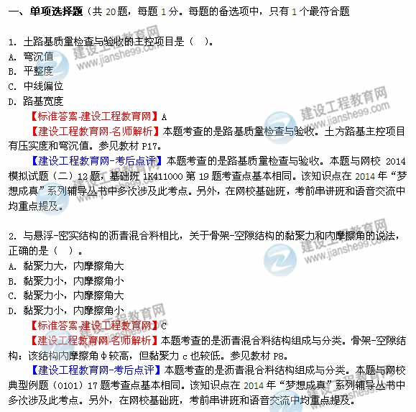
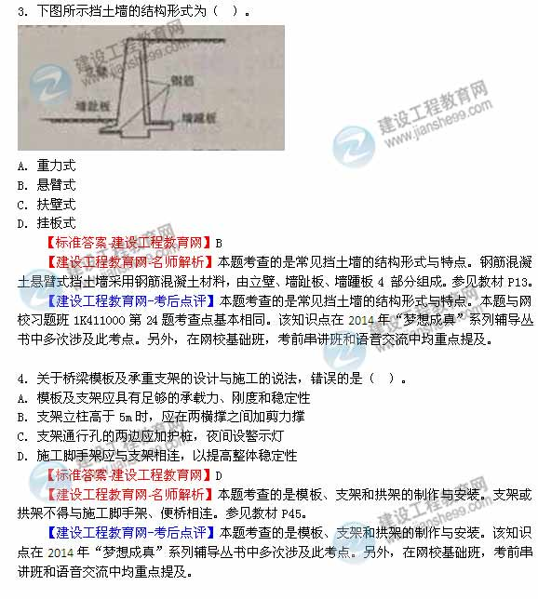
5 ．关于预应力施工的说法，错误的是（ ）。
A．预应力筋实际伸长值与理论伸长值之差应控制在±6%以内
B．预应力超张拉的目的是减少孔道摩阻损失的影响
C．后张法曲线孔道的波峰部位应留排气孔
D．曲线预应力筋宜在两端张拉
【标准答案-建设工程教育网】B
【建设工程教育网-名师解析】本题考查的是预应力张拉施工。后张法曲线孔道的波峰部位应留排气孔，在最低部位宜留排水孔。参见教材P55。
【建设工程教育网-考后点评】本题考查的是预应力张拉施工。该知识点在2014年“梦想成真”系列辅导丛书中多次涉及此考点。另外，在网校基础班，考前串讲班和语音交流中均重点提及。
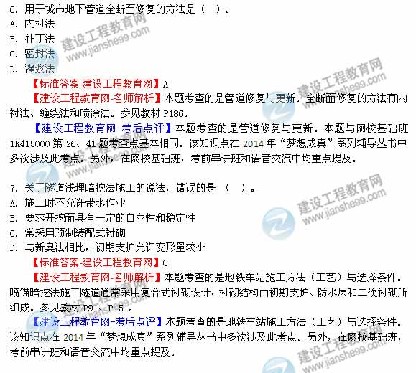
8．设有支护的基坑土方开挖过程中，能够反映坑底土体隆起的检测项目是（ ）。
A．立柱变形
B．冠梁变形
C．地表沉降
D．支撑梁变形
【标准答案-建设工程教育网】D
【建设工程教育网-名师解析】本题考查的是基坑的变形控制。直接检测坑底土地隆起比较困难，一般通过检测立柱变形来反映基坑底土体隆起情况。参见教材P116。
【建设工程教育网-考后点评】本题考查的是基坑的变形控制。该知识点在2014年“梦想成真”系列辅导丛书中多次涉及此考点。另外，在网校基础班，考前串讲班和语音交流中均重点提及。
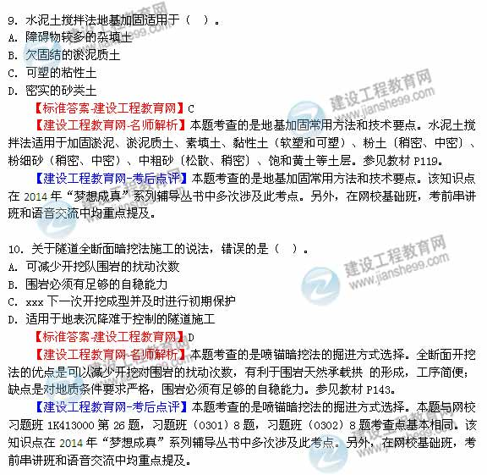
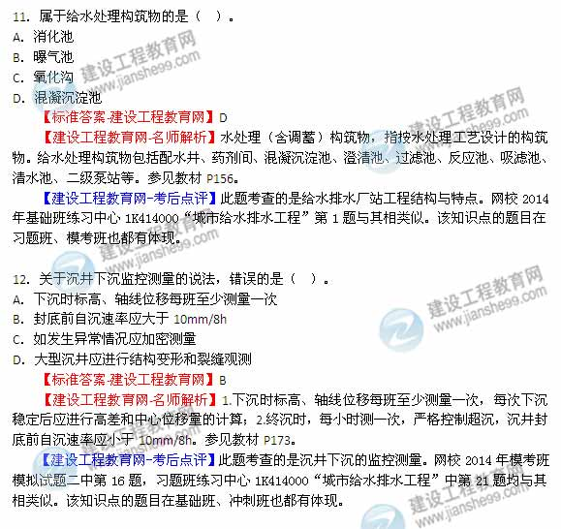
13．施工精度高、适用各种土层的不开槽管道施工方法是（ ）。
A．夯管
B．定向钻
C．浅埋暗挖
D．密闭式顶管
【标准答案-建设工程教育网】D
【建设工程教育网-名师解析】密闭式顶管施工：施工精度高，应用广泛，适用于各种土层，缺点是施工成本高。参见教材P179。
【建设工程教育网-考后点评】此题考查的是不开槽管道施工方法。网校2014年模考班模拟试题一中第1题，习题班练习中心1K415000“城市管道工程”中第23题、第35题均与其相类似。该知识点的题目在习题班、模考班也都有体现。
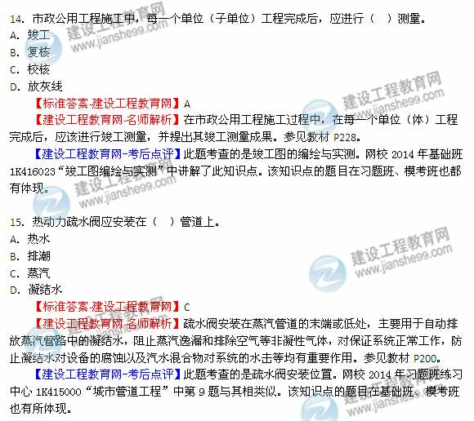
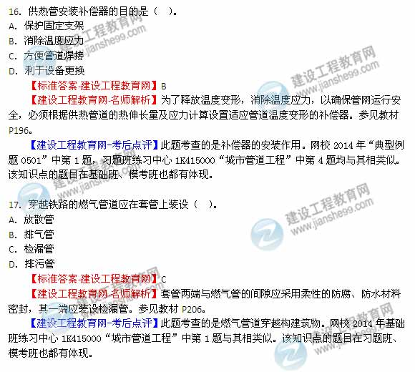
18．暖季型草种在华北地区适宜的种植季节为（ ）。
A．冬末春初
B．春末夏初
C．夏末秋初
D．秋末冬初
【标准答案-建设工程教育网】B
【建设工程教育网-名师解析】暖季型草种以春末夏初为宜，冷季型草种以春秋为宜。参见教材P233页。
【建设工程教育网-考后点评】此题考查的是草坪建植。网校2014年习题班练习中心1K417000“城市绿化与园林附属工程”第18题与其相类似。该知识点的题目在习题班、模考班也有所体现。
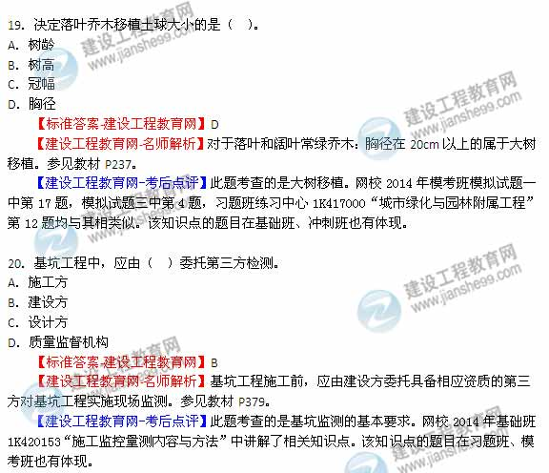
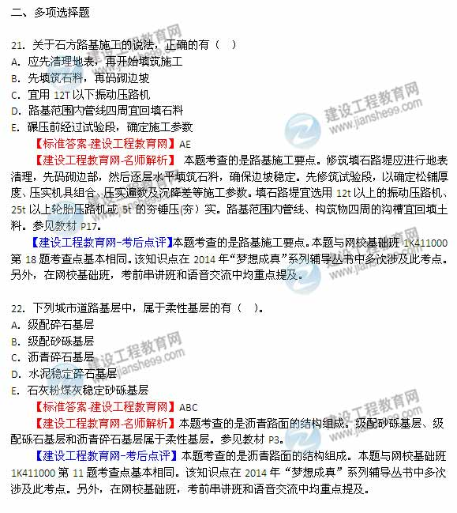
23．计算桥梁墩台侧模强度时采用的荷载有（ ）。
A．新浇筑钢筋混凝土自重
B．振捣混凝土时的荷载
C．新浇筑混凝土时对侧模的压力
D．施工机具荷载
E．倾倒混凝土时产生的水平冲击荷载
【标准答案-建设工程教育网】CE
【建设工程教育网-名师解析】本题考查的是模板、支架和拱架的设计与验算。基础、墩台等大结构物的侧模板，计算强度用新浇筑混凝土对侧面模板的压力和倾倒混凝土时产生的水平向冲击荷载组合。参见教材P44。
【建设工程教育网-考后点评】本题考查的是模板、支架和拱架的设计与验算。本题与网校典型例题（0201）45题考查点基本相同。该知识点在2014年“梦想成真”系列辅导丛书中多次涉及此考点。另外，在网校基础班，考前串讲班和语音交流中均重点提及。
到建设工程教育网论坛（bbs.jianshe99.com）与大家讨论
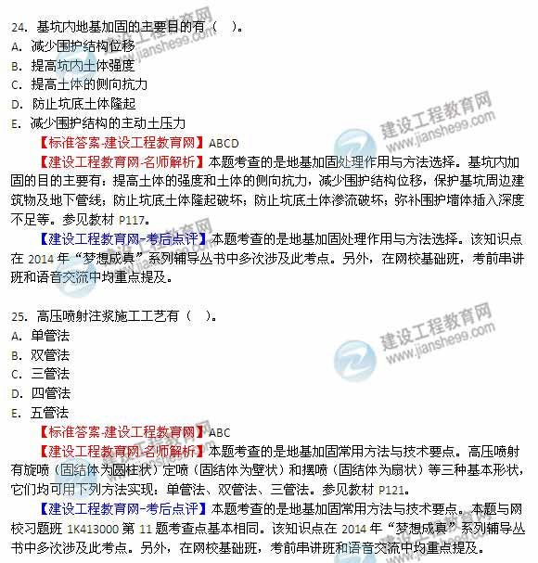
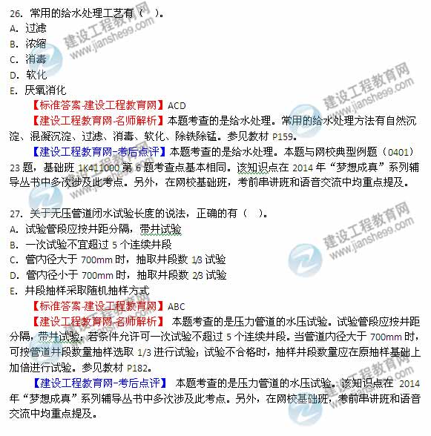
28．利用管道的位移吸收热伸长的补偿器有（ ）。
A．自燃补偿器
B．方形补偿器
C．波形补偿器
D．球形补偿器
E．套筒式补偿器
【标准答案-建设工程教育网】DE
【建设工程教育网-名师解析】本题考查的是供热管网附件。补偿器类型分为自然补偿器和人工补偿器两种：人工补偿是利用管道补偿器来吸收热变形的补偿方法，常用的有方形补偿器、波形补偿器、球形补偿器和填料式补偿器等。参见教材P197。
【建设工程教育网-考后点评】 本题考查的是供热管网附件。本题与网校2014模拟试题（二）21题，习题班1K415000第19、28题，典型例题（0501）46题，基础班1K415000第5、29题考查点基本相同。该知识点在2014年“梦想成真”系列辅导丛书中多次涉及此考点。另外，在网校基础班，考前串讲班和语音交流中均重点提及。
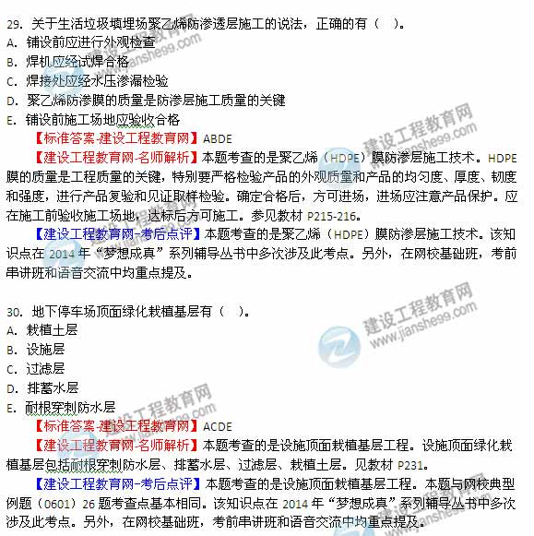
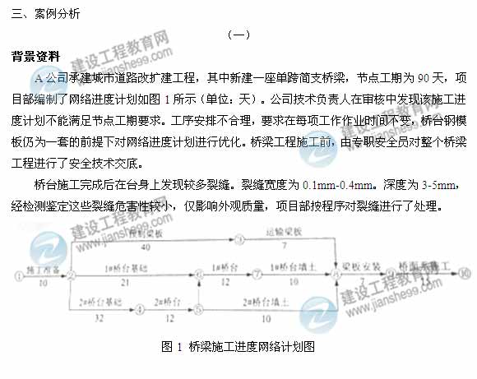
问题：
1、绘制优化后的该桥施工网络进度计划，并给出关键线路和节点工期。
2、针对桥梁工程安全技术交底的不妥之处，给出正确做法。
3、按裂缝深度分类背景资料中裂缝属哪种类型？试分析裂缝形成的可能原因。
4、给出背景资料中裂缝的处理方法。
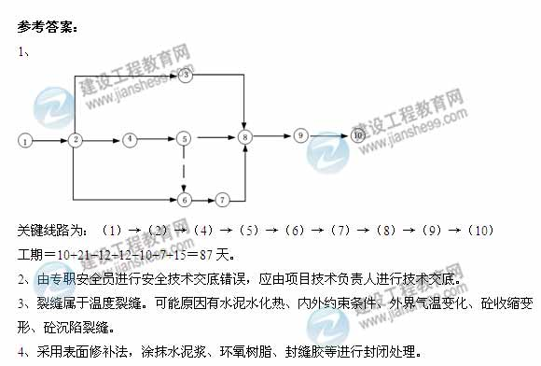
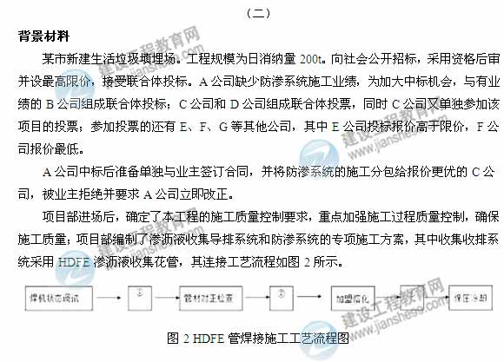
问题：
1、上述投标中无效投标有哪些？为什么？
2、A公司应如何改正才符合业主要求？
3、施工质量过程控制包含哪些内容？
4、指出工艺流程图2中①、②、③的工序名称。
5、补充渗沥液收集导排系统的施工内容。
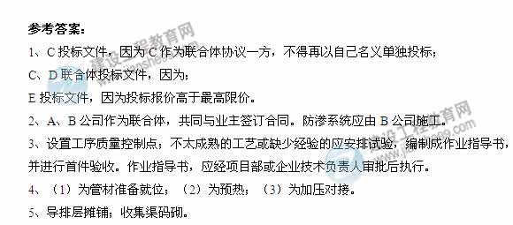
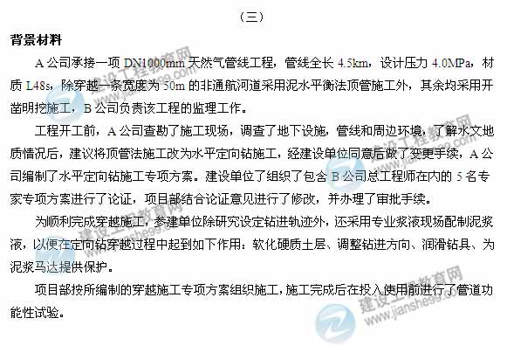
问题：
1、简述A公司将顶管法施工变更为水平定向钻施工的理由。
2、指出本工程专项方案论证的不合规之处并给出正确的做法。
3、试补充水平定向钻泥浆液在钻进中的作用。
4、列出水平定向钻有别于顶管施工的主要工序。
5、本工程管道功能性试验如何进行？
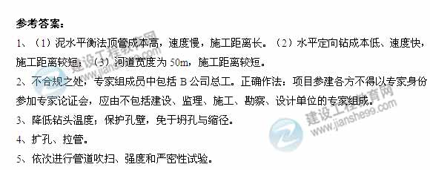
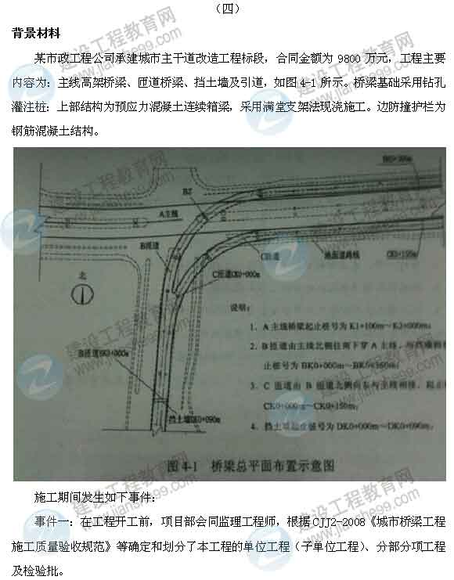
事件二：项目部进场后配备了专职安全管理人员，并为承重支模架编制了专项安全应急预案，应急预案的主要内容有：事故类型和危害程度分析、应急处置基本原则、预防与预警、经济处置等。
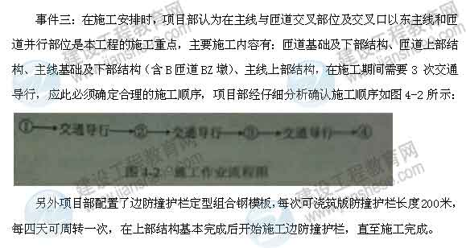
问题：
1.事件一中，本工程的单位（子单位）工程有哪些？
2.指出钻孔灌注桩验收的分项工程和检验批。
3.本工程至少应配备几名专职安全员？说明理由。
4、补充完善事件二中的专项安全应急预案的内容。
5.图4-2中①②③④分别对应哪项施工内容？
6.事件三中，边防撞护栏的连续施工至少需要多少天？（列式分步计算）
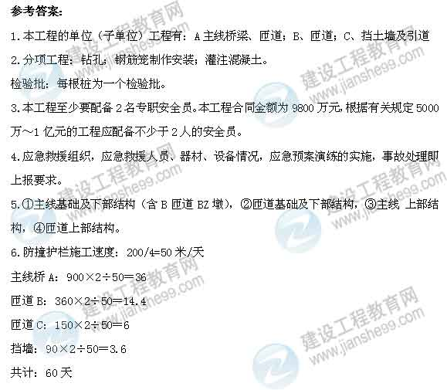
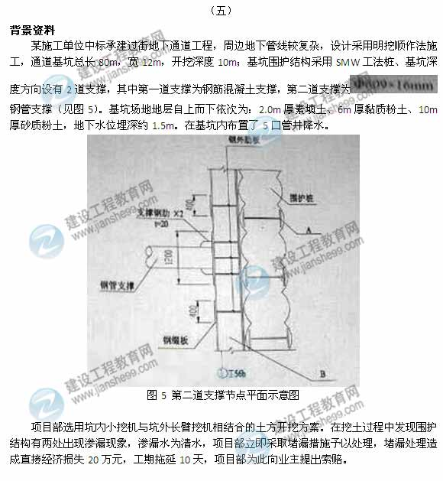
问题：
1、给出图5中A、B构（部）件的名称，并分别简述其功用。
2、根据两类支撑的特点分析围护结构设置不同类型支撑的理由。
3、给出项目部堵漏措施的具体步骤。
4、项目部提出的索赔是否成立？说明理由。
5、列出基坑围护结构施工的大型机械设备。
